**Predmet:** Internet vecí

**Projekt:** Meranie teploty a vlhkosti prostredia

**Vypracovala:** Ing. Henrieta Sviteková

**Ročník:** druhý RŠI

**Školský rok:** 2024/25

**Charakteristika projektu:**

Cieľom bolo vytvoriť zapojenie mikrokontroléra ESP 32 so senzorom na meranie teploty a vlhkosti prostredia DHT 11. Na zobrazovanie nameraných hodnôt som pripojila OLED displej 128x64 s rozhraním I2C. Schému zapojenia som vytvorila na webovej stránke www.wokwi.com a funkčný kód som nahrala v programovacom prostredí Arduino IDE.

**Použité súčiastky:**

* Mikrokontrolér ESP 32
* Breadboard
* Senzor DHT 11
* Rezistor 10 kΩ
* OLED displej
* Prepojovacie káble

**Mikrokontrolér ESP 32**

Mikrokontrolér ESP 32 je vývojová doska vhodná pre zapájanie rôznych senzorov u začínajúcich ale aj pokročilých programátorov. V súčasnosti je veľmi obľúbená najmä v aplikáciách IOT kvôli svojej jednoduchosti a širokým schopnostiam:

* Kompatibilita s programovacím jazykom Arduino
* Konektivita prostredníctvo Wi-Fi, Bluetooth a BLE
* Väčšina ESP 32 je dvojjadrová
* Podpora režimov nízkej spotreby
* Široká škála pinov
* Nízka cena.

**Obrázok, na ktorom je text, snímka obrazovky, dizajn

Automaticky generovaný popis**

Obrázok 1:pinout ESP 32, zdroj: https://randomnerdtutorials.com/esp32-pinout-reference-gpios/

**Senzor DHT 11**

Tento senzor sa používa na meranie teploty a vlhkosti prostredia. Obsahuje čip, ktorý prevádza analógovo-digitálny prevod a na riadiaci mikrokontrolér odosiela signál v podobe aktuálnej teploty a vlhkosti.

Vlastnosti senzora DHT 11:

* Teplotný rozsah 0 až 50 °C
* Rozsah vlhkosti 20 až 90 %
* Rozlíšenie vlhkosť 1%, teplota 1 °C
* Prevádzkové napätie 3 – 5,5 V
* Spotreba prúdu 0,5 – 2,5 mA
* Vzorkovacia doba 1 sekunda

Pinout DHT 11

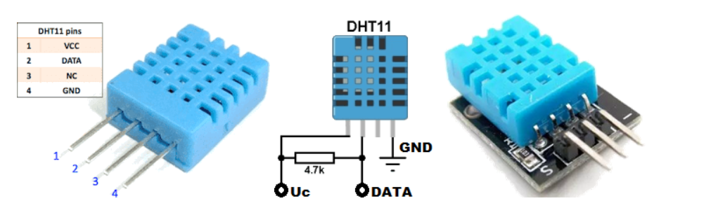

Obrázok 2: pinout DHT, zdroj: www.kabinet.fyzika.net

Snímače DHT majú 4 piny, existuje aj variant, kde je už senzor DHT napájaný spoločne s externým pull-up rezistorom a vtedy sú k dispozícii len 3 piny.

**OLED displej**

Univerzálny modrý OLED grafický displej 128x64 pixelov sa vyznačuje sa jednoduchým ovládaním, malými rozmermi a jednoduchým pripojením zbernicou I2C.

Obrázok, na ktorom je snímka obrazovky, text, štvorec, dizajn

Automaticky generovaný popisObrázok 3: OLED dispej 128x64, zdroj: www.wokwi.com

Displej má 4 piny: GND, VCC, SCL a SDA

Parametre displeja:

* Veľkosť obrazovky 0,96“
* Rozlíšenie 128 x 64
* Napájanie 3 – 5 V
* Príkon max. 0,08 W
* Pracovná teplota -30 °C až 80 °C
* Rozmery 27 x 27 x 3,5 mm
* Aktívna časť displeja 22 x 11 mm

**Zapojenie mikrokontroléra so senzorom DHT11 a displejom**

Zapojenie pinov DHT 11 s ESP 32 je nasledovné:

* VCC – 3,3 V
* GND – GND
* DATA – GPIO 14 cez pull-up rezistor 10 kΩ k VCC

Zapojenie OLED displeja s ESP 32 je nasledovné:

* VCC – 3,3 V
* GND – GND
* SCL – GPIO 22
* SDA – GPIO 21

**Schéma zapojenia:**

**Obrázok, na ktorom je snímka obrazovky, elektrinžinierstvo, diagram, elektronika

Automaticky generovaný popis**

**Obrázok 4:** schéma zapojenia, zdroj: https://wokwi.com/projects/422148855385689089

Na schéme je použitý senzor DHT22, nakoľko nebol k dispozícii senzor DHT11 a v schéme sú zapojené len 3 piny, ktoré sú reálne použité pri napojení DHT11 v projekte.

**Tvorba kódu**

Ovládací program je vytvorený v prostredí Arduino IDE. Na načítanie senzora DHT nainštalujeme knižnicu DHT od spoločnosti Adafruit a knižnice na ovládanie OLED displeja Adafruit_GFX a Adafruit_SSD1306 a Wire na komunikáciu so zariadeniami I2C. Definujeme pin GPIO14 pre senzor DHT pomocou funkcie *#define* a tiež typ DHT. Pomocou funkcie *display* vytvoríme OLED displej.

Vo funkcii *setup* (nastavenie) aktivujeme sériovú komunikáciu pre výstup, spustíme DHT11 a OLED displej.

V hlavnej slučke *loop* program číta teplotu v stupňoch a vlhkosť v percentách a zobrazuje načítané hodnoty na displeji v časovom intervale 2 sekundy. V programe sú nastavené hodnoty pre displej: veľkosť písma, farba písma a postavenie kurzora.

**Kód:**

#include <Wire.h>

#include <Adafruit_GFX.h>

#include <Adafruit_SSD1306.h>

#include <DHT.h>

**// Definovanie pinov**

#define DHTPIN 14       // Pin, na ktorom je pripojený DHT11

#define DHTTYPE DHT11   // Typ senzora

#define SCREEN_WIDTH 128 // Šírka OLED displeja

#define SCREEN_HEIGHT 64 // Výška OLED displeja

**// Inicializácia objektov**

DHT dht(DHTPIN, DHTTYPE);

Adafruit_SSD1306 display(SCREEN_WIDTH, SCREEN_HEIGHT, &Wire, -1);

void setup() {

    Serial.begin(115200);

    dht.begin();

    if (!display.begin(SSD1306_SWITCHCAPVCC, 0x3C)) {

        Serial.println(F("SSD1306 allocation failed"));

        for (;;);

    }

    display.clearDisplay();

}

void loop() {

    float teplota = dht.readTemperature();

    float vlhkost = dht.readHumidity();

    if (isnan(teplota) || isnan(vlhkost)) {

        Serial.println(F("Chyba pri čítaní dát zo senzora DHT!"));

        return;

    }

    Serial.print(F("Teplota: "));

    Serial.print(teplota);

    Serial.print(F(" °C, Vlhkosť: "));

    Serial.print(vlhkost);

    Serial.println(F(" %"));

**// Aktualizácia OLED displeja**

    display.clearDisplay();

    display.setTextSize(1);

    display.setTextColor(SSD1306_WHITE);

    display.setCursor(0, 10);

    display.print("Teplota: ");

    display.print(teplota);

    display.print(" C");

    display.setCursor(0, 30);

    display.print("Vlhkost: ");

    display.print(vlhkost);

    display.print(" %");

    display.display();

    delay(2000); // Aktualizácia každé 2 sekundy

}

**Zapojenie DHT 11, OLED displeja s ESP 32**

**Obrázok, na ktorom je okruh, text, elektrinžinierstvo, elektronika

Automaticky generovaný popis**

**Obrázok 5:** zapojenie, zdroj: vlastný obrázok

**Zdroje:**

<http://kabinet.fyzika.net/ESP32/ESP32-gpio/vstupy-a-vystupy-ESP32.php>

<https://wokwi.com/projects/422148855385689089>

<https://randomnerdtutorials.com/esp32-pinout-reference-gpios/>

<https://www.itnetwork.sk/hardver-pc/arduino/esp32/zoznamenie-s-esp-32>

<https://diolut.sk/oled-grafick-displej-0-96-128x64-ssd1306-na-i2c-pre-arduino-modro-lt-p-17790.html?srsltid=AfmBOorAS5yqXe8IDPFP5h6yLNLMTmwexsq5NOO76IW9XA-pCNXVb4uQ>